**מעבדה בניהול ואיסוף נתונים – עבודה 1**

תעודות זהות: 206562977, 208997551

**תרשימים מה - SSIS**

**• יצירת המסמך ETL_Report:**

השלב הראשון בתהליך הוא יצירת מסמך ETL שמרכז נתונים חשובים על תהליך העיבוד. ייתכן שזה כולל לוגים, סטטיסטיקות או תיעוד על הפעולות שמתבצעות**.**

**Foreach Loop Container**

רכיב זה בלולאה נועד לעבור על קבצים בספריית ה – Data.

המטרה היא לעבור על כל קובץ בספרייה ולבצע עליו פעולות בהתאם לסוג התוכן שלו.

**Script Task - סקריפט לעיבוד קבצים:**

בתוך הלולאה, ה- Script Task משמש לבדיקת התוכן של כל קובץ. בהתאם לבדיקה:

קבצים שתואמים את הקריטריונים מועברים לתיקיית Processed.

קבצים שלא עומדים בקריטריונים מועברים לתיקיית Wrong.

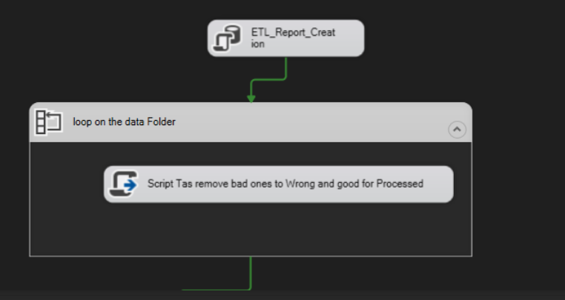

**:Foreach Loop Container 1**

1. **Grouping Processed to ETL_Report**:

בתוך ה-Loop הראשון, התהליך מנתח את כל הקבצים שנמצאים בתיקיית **Processed**.

הוא שולף מידע רלוונטי מכל קובץ (כגון סטטיסטיקות, שדות נתונים חשובים וכו') ומעדכן את המסמך **ETL_Report** התהליך הזה מבטיח שמידע חשוב מכל קובץ נשמר ותועד בצורה מרוכזת.

1. **Moving Processed to SourceData**:

לאחר שהמידע הרלוונטי נלקח מהקבצים בתיקיית  **Processed** הקבצים מועברים לתיקיית **SourceData.**

**Foreach Loop Container 2:**

**Grouping Wrong to ETL_Report**:

התהליך השני מתמקד בקבצים שהועברו לתיקיית **Wrong**.

הוא מנתח את הקבצים הלא מתאימים ומעדכן את המידע שלהם ב **ETL_Report**

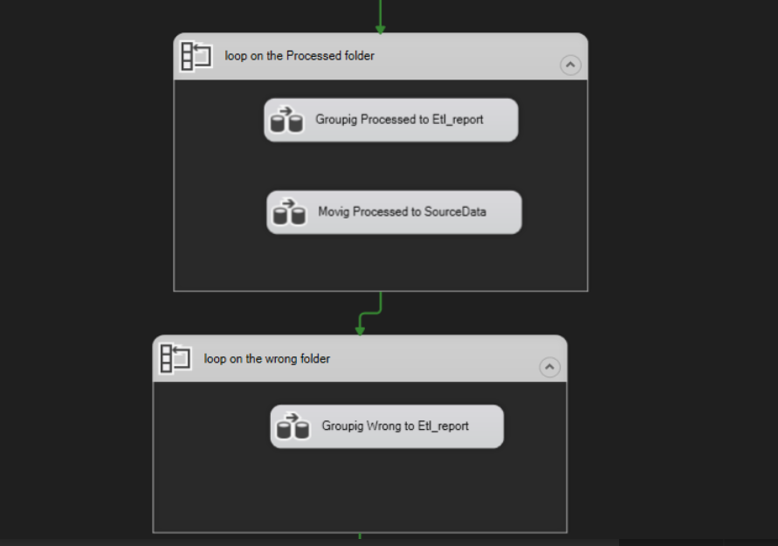

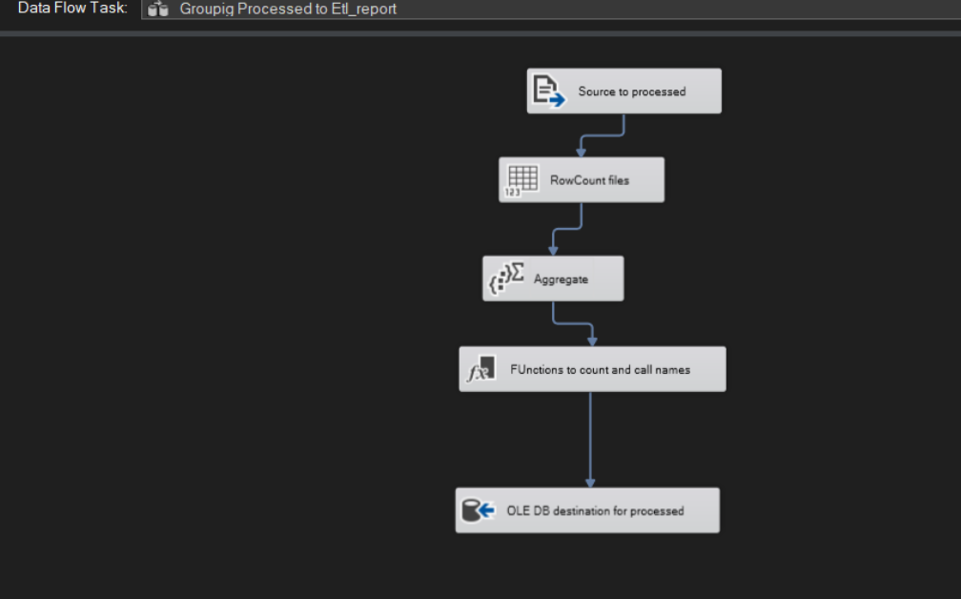

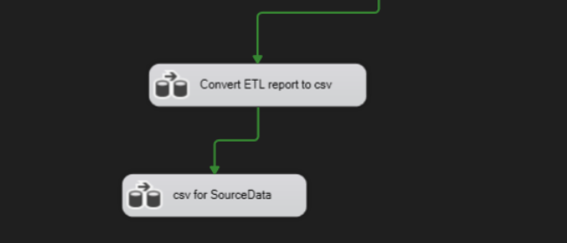

**בלוק 1: Convert ETL Report to CSV:**

בשלב זה, ה- **ETL_Report** שנמצא ב-SSMS מומר לפורמט CSV.

המרה זו מאפשרת הורדת הדו"ח למחשב לשימוש מקומי.

**בלוק 2: CSV for SourceData:**

בשלב זה, המידע בתיקיית **SourceData** שנמצא ב-SSMS מומר אף הוא לקובץ CSV.

